НАВЕСНОЕ ОБОРУДОВАНИЕ ДЛЯ УНИВЕРСАЛЬНЫХ МИНИПОГРУЗЧИКОВ

Экскаватор
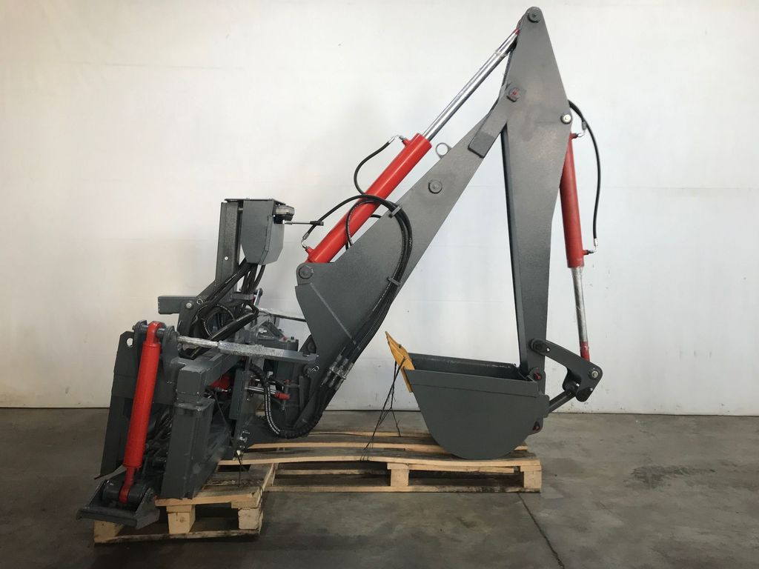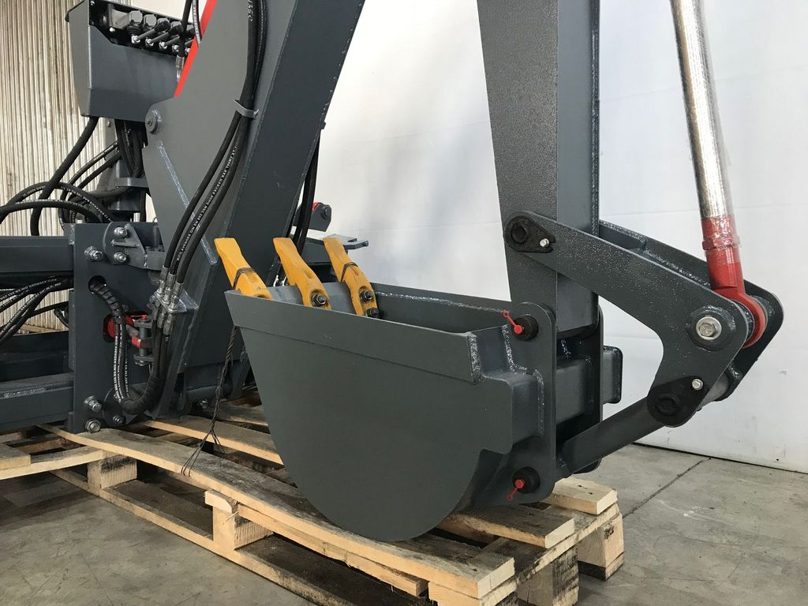
Ковшовые экскаваторы пользуются большим спросом на рынке и отлично выполняют целый комплекс погрузочно-разгрузочных работ. Из-за практичности их применяют в местах, где большая техника может нанести повреждения или не представляется возможным использовать габаритные машины.
Варианты исполнения:
- модель ЭКС-32 - гидравлический привод аутригеров, рабочее место оператора в кабине / на площадке экскаватора (опция).
- модель ЭКУ-32 - механический привод аутригеров, рабочее место оператора в кабине / на площадке экскаватора (опция).

Рабочий цикл рядового ковшового экскаватора базируется на двух основных операциях:
- первая – экскаватор производит захват грунта;
- вторая – осуществляет подъем и перенос грунта в горизонтальной плоскости.
Производительные, универсальные и маневренные - наши экскаваторы отлично подойдут для ваших работ!
Технические характеристики:
Масса экскаватора, кг | 650-750
Емкость ковша, м3 | 0,065
Наибольшая глубина копания, м | 3,2
Наименьшая продолжительность цикла, сек | 30
Наибольше смещение оси копания (каретки), мм | ±440
Габаритные размеры в транспортном положении, мм:
длина/ширина/высота | 2450/2000/2320
Максимальное давление в гидросистеме, МПа | 20
Максимальная подача гидравлической жидкости, л/мин | 40-80

